Опорно-двигательная система клетки
Для клетки характерны разнообразные типы как внутренних, так и внешних движений. Внутренние — это движение цитоплазмы, перемещение хлоропластов и других органелл, внешние — перемещение клеток некоторых протистов и бактерий с помощью ресничек и жгутиков. В организме животных и человека имеются специализированные мышечные клетки, функционирование которых позволяет осуществлять различные движения органов, отдельных частей тела или всего организма.
Двигательные реакции обеспечиваются опорно-двигательной системой, которая образована белковыми нитями (филаментами). Важнейшими из них являются микрофиламенты, микротрубочки и промежуточные филаменты
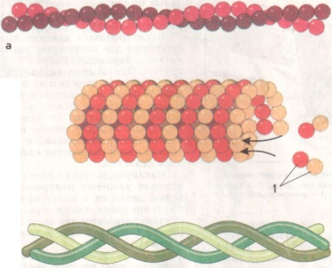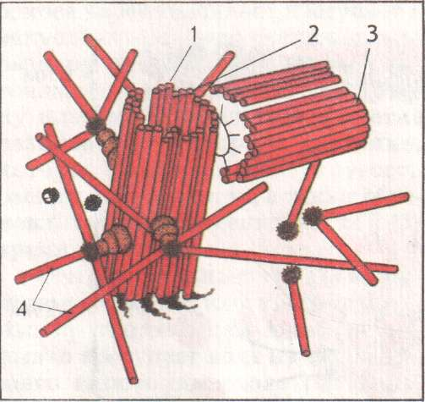
Микрофиламенты представляют собой тонкие белковые нити, встречающиеся во всей цитоплазме клеток. Особенно много их в поверхностном слое цитоплазмы, в ложноножках подвижных клеток, где они образуют густую сеть тонких нитей, которые пересекаются в разных направлениях. Пучки микрофиламентов обнаруживаются в микроворсинках эпителия кишечника. Микрофиламенты взаимодействуют с микротрубочками поверхностного слоя цитоплазмы и с плаз- малеммой и обеспечивают двигательную активность гиалоплазмы. Считается также, что они участвуют в эндоцитозе, в образовании перетяжки при делении клеток животных и обеспечении амебоидного движения.
Микрофиламенты образуются из белка актина, глобулярные молекулы которого полимеризуются в длинную тонкую фибриллу (толщиной 6 нм), состоящую из двух, спирально закрученных одна вокруг другой нитей. Содержание актина составляет 10—15% от общего количества всех клеточных белков. В гиалоплазме обнаруживаются также нити другого важного белка — миозина, которые вместе с актиновыми микрофиламентами образуют комплекс, способный к сокращению при расщеплении АТФ.
Микротрубочки содержатся во всех эукариотических клетках. Они представляют собой тонкие полые неразветвленные цилиндры, образованные субъединицами белка тубулина. Диаметр микротрубочек составляет 25 нм.
Микротрубочки выполняют опорную функцию в клетке, придавая ей определенную форму. Они образуют веретено деления и обеспечивают расхождение хромосом к полюсам клетки, а также отвечают за перемещение клеточных органелл.
Промежуточные филаменты имеют диаметр около 10 нм. Они образованы из молекул разных фибриллярных белков. Имеют вид канатиков.
Промежуточные филаменты выполняют опорную функцию в клетках, подвергающихся значительным физическим нагрузкам (эпидермис, аксоны нервных клеток, мышечные волокна и т.д.).
Центриоли и базальные тельца. У большинства животных клеток, а также у некоторых грибов, водорослей, мхов и папоротников имеются центриоли. Это мелкие полые цилиндры длиной не более 0,5 мкм, построенные из микротрубочек (27 микротрубочек по 3 в 9 групп).
В интерфазных клетках присутствуют две центриоли, располагаясь перпендикулярно одна другой. Они обычно находятся в центре клетки, отсюда и их название. В некоторых клетках центриоли окружены более светлой зоной цитоплазмы, от которой радиально отходят тонкие нити. Совокупность центриолей и этих тонких нитей называется клеточным центром.
Накануне деления клетки происходит удвоение центриолей и расхождение их к полюсам клетки. В это время, таким образом, в клетке содержится две пары центриолей (по одной паре у каждого полюса).
Основная функция центриолей состоит в том, что они являются центрами формирования микротрубочек.
Центриолям по структуре идентичны базальные тельца (27 микротрубочек по 3 в 9 групп), которые всегда обнаруживаются в основании жгутиков и ресничек. Базальные тельца, как и центриоли, являются центрами организации микротрубочек, входящих в состав жгутиков и ресничек.
Жгутики и реснички представляют собой подвижные цитоплазматические отростки, служащие либо для передвижения всего организма (протисты, ресничные черви) или половых клеток, либо для транспорта частиц и жидкостей (например, реснички мерцательных клеток слизистой оболочки носовых полостей и трахеи, яйцеводов и т.д.).
Жгутики эукариотических клеток по всей длине содержат 20 микротрубочек: 18 из них располагаются парами по периферии, а 2 одиночные — в центре. У основания жгутика в цитоплазме располагается базальное тельце (рис.).
Жгутики эукариотических клеток имеют длину около 100 мкм и больше. Короткие (10—20 мкм) и многочисленные жгутики называются ресничками.
Скольжение микротрубочек, входящих в состав жгутиков или ресничек, друг относительно друга вызывает их биение, что обеспечивает перемещение клетки либо продвижение частиц
Строение мышечных фибрилл и мышечные сокращения. Специализированные сократительные клетки животных организмов имеют в цитоплазме сократительные фибриллы — миофибриллы. Особенно много миофибрилл в скелетных мышечных волокнах, в клетках сердечной мышцы и гладкой мускулатуры.
В микроскоп можно видеть, что пучки миофибрилл окрашены неравномерно: через равные промежутки чередуются темные и светлые Темные участки были названы А-дисками, светлые — I-дисками. Светлый I-диск пересекается пополам темным Z-диском (Z-поолоска). Таким образом, миофибрилла представляет собой нить толщиной около 0,5 мкм с чередующимися участками. Единицей строения и функционирования миофибриллы является саркомер — участок между двумя Z-дисками (рис). Величина саркомера в расслабленном состоянии всегда одинакова и составляет 1,8—2,8 мкм в зависимости от вида животного.
Под электронным микроскопом было выявлено, что миофибрилла состоит из ряда более тонких нитей — протофибрилл разного диаметра. В I-дисках встречаются тонкие (диаметром 7 нм) нити, в А-дисках кроме тонких присутствуют и толстые (16 нм) нити. Все протофибриллы расположены параллельно и одна в другую не переходят.

Тонкие нити являются актиновыми, а толстые — миозиновыми. В состав последних входит около 200 молекул белка миозина.
Нити актина и миозина могут скользить одна относительно другой в присутствии ионов Са²⁺ и АТФ, в результате чего происходит суммарное сокращение саркомеров, приводящее к сокращению мышечного волокна. Периодичное скольжение нитей в одну и другую сторону приводит к сокращению и расслаблению миофибрилл и мышц в целом, обеспечивая таким образом работу мышц.

